**Titre document**

Table des matières

Chapitre 1 DEFINITIONS 2

Chapitre 2 PERSPECTIVE & VUES DE DEBOGAGE 2

1-La vue débogage : 3

2-La vue points d’arrêts (Break points) : 3

3-La vue variables : 4

4-La vue Expressions : 5

5-La vue Debug Shell : 5

# 

# DEFINITIONS

Le débogage est l’outil qui sert à suivre l’exécution d’un programme informatique pas à pas. (Prendre le contrôle du processor.

On fait appel à cette méthode quand le programme s’exécute le plus normalement possible par contre il existe un problème de logique dans le code (le résultat ce n’est pas l’objectif souhaité)

# PERSPECTIVE & VUES DE DEBOGAGE

Pour déboguer un code java Eclipse propose une perspective dédiée : Perspective « Débogage ».

Celle ci est automatiquement affichée lorsqu'une application est lancée sous le contrôle du débogueur

en utilisant le bouton de la barre d'outils. Son principe de fonctionnement est identique au bouton d'exécution situé juste à côté de lui.

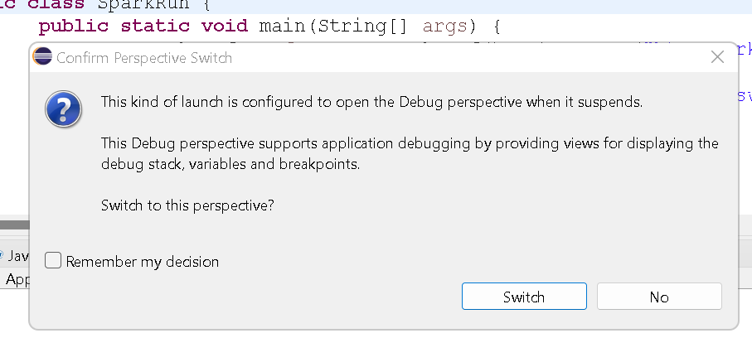

Voici la perspective Debug avec ses 6 vues :

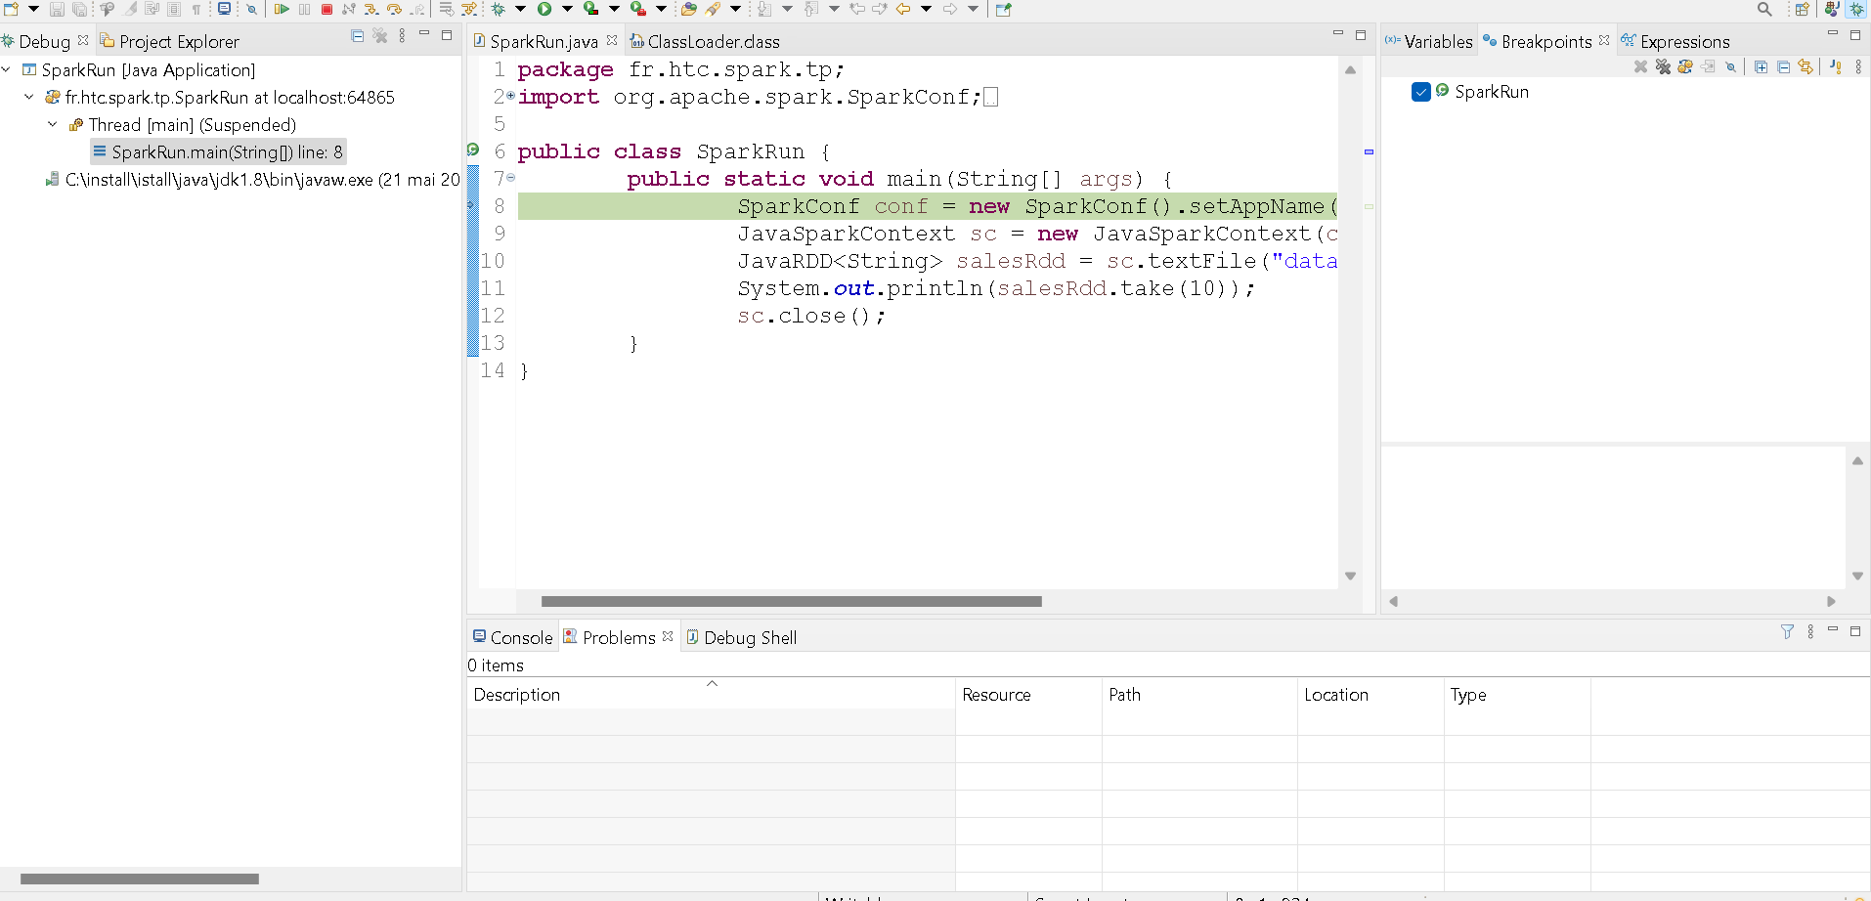

**1**

**2,3,4**

**5**

## 1-La vue débogage :

Cette vue affiche sous la forme d'une arborescence, les différents processus en cours d'exécution ou terminés.

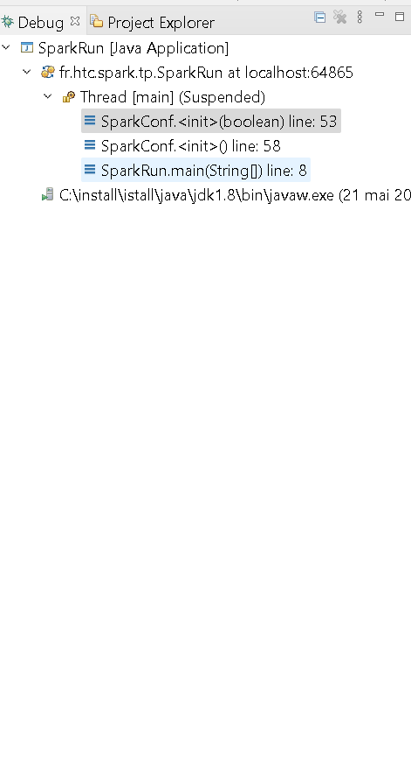

Cette vue possède plusieurs icônes qui permettent d'agir sur les éléments affichés.

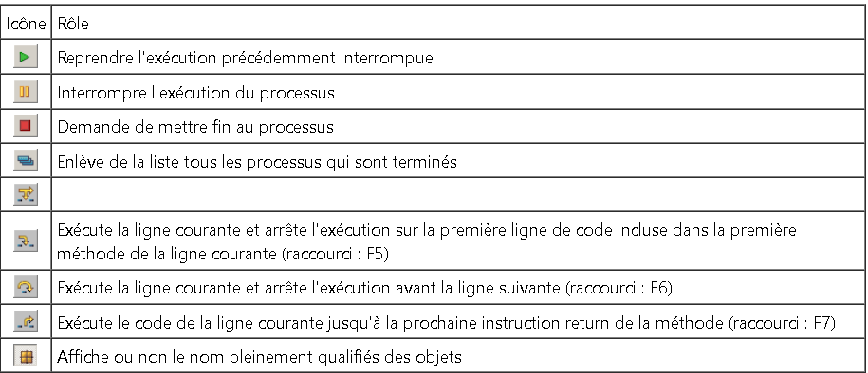

## 2-La vue points d’arrêts (Break points) :

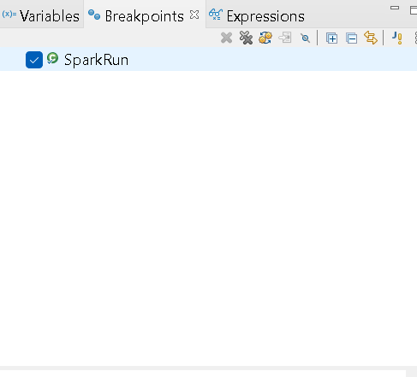

Cette vue permet de recenser tous les points d'arrêts définis dans l'espace de travail. Un double clic sur un des points d'arrêts permet d'ouvrir l'éditeur de code directement sur la ligne ou le point d'arrêt est défini. Cette action est identique à l'utilisation de l'option "Accéder au fichier" du menu contextuel ou à un clic sur le bouton  de la barre de titre de la vue.

L'option "Propriétés ..." permet d'ouvrir une boîte de dialogue pour régler les différents paramètres du point d'arrêt sélectionné.

Un de ces paramètres les plus intéressants est la possibilité de mettre une condition d'activation du point d'arrêt. Il suffit pour cela de cocher la case "Activer la condition" et de la saisir dans la zone de texte prévue à cet effet. Dans cette zone de texte, l'assistant de complétion de code est utilisable.

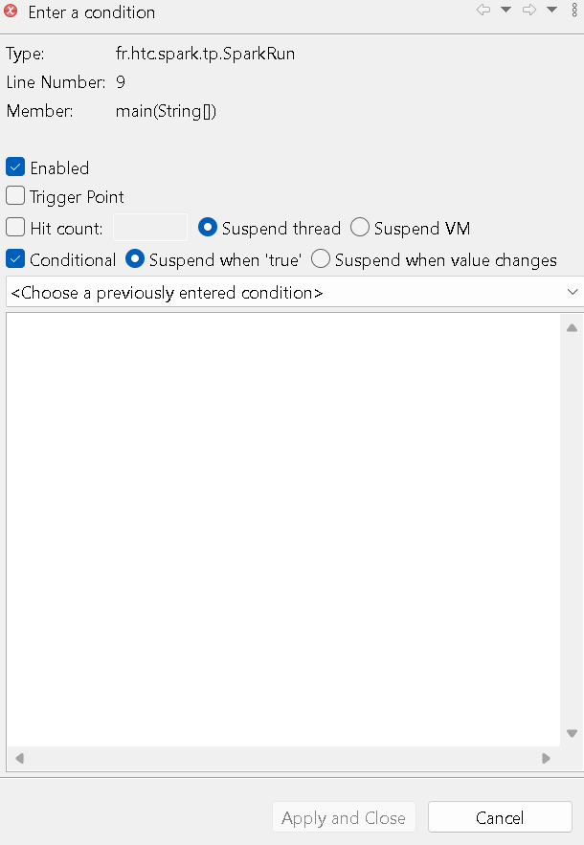

Le bouton  permet de demander la désactivation de tous les points d'arrêts enregistrés dans l'espace de travail.

## 3-La vue variables :

Cette vue permet de visualiser les valeurs des variables utilisées dans les traitements en cours de débogage. Ces valeurs peuvent être unique si la variable est de type primitif ou former une arborescence contenant chacun des champs si la variable est un objet.

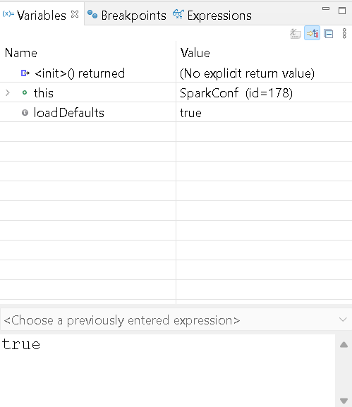

## 4-La vue Expressions :

La vue "Expressions" permet d'inspecter la valeur d'une expression selon les valeurs des variables dans les traitements en cours de débogage

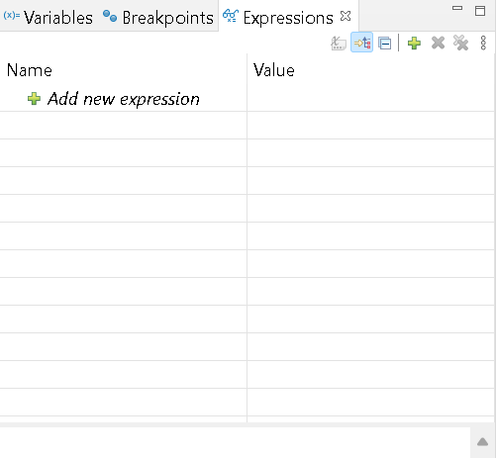 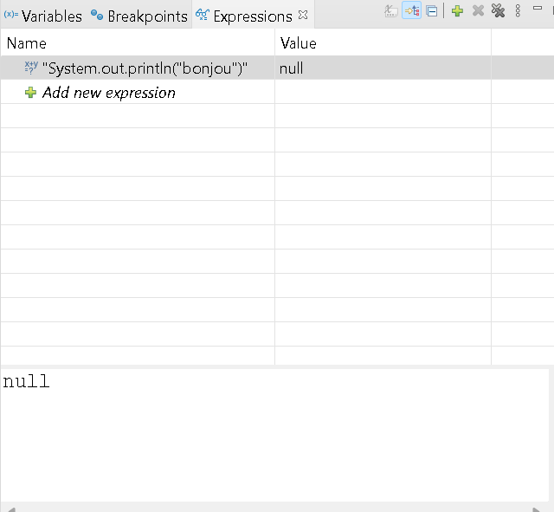

## 5-La vue Debug Shell :

Permet d'afficher le résultat de l'évaluation d'une expression.

La valeur de l'expression à afficher peut avoir plusieurs origines. Le plus pratique est de sélectionner un morceau de code dans l'éditeur et d'utiliser debug shell pour l’exécuter.

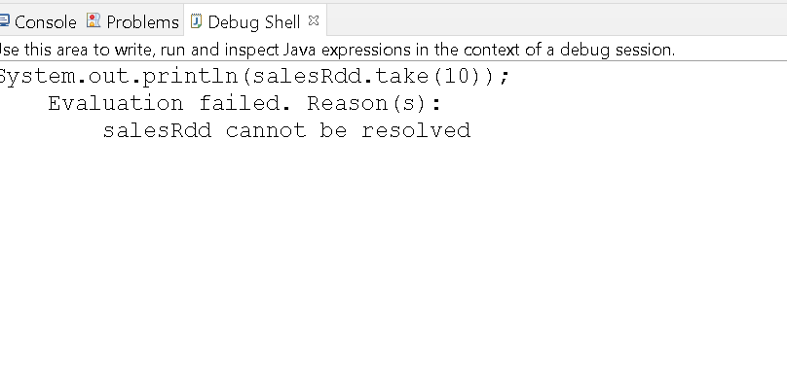

# EXPORTATION DES POINTS D’ARRET

Il est possible d'exporter dans un fichier les points d'arrêts en utilisant l'option Exporter du menu principal « Fichier ». Sélectionnez « File/ export/ General/debug/breakpoints »